Порядок работы в личном кабинете потребителя на сайте www. voek33. ru.

- Регистрация в личном кабинете.

Для регистрации в личном кабинете потребителя на сайте www. voek33.ru http://client.voek33.ru/auth/registration.php необходимо ввести следующие данные:

- для Физических лиц:
- СНИЛС
- Email
- Пароль
- Пароль повторно
- Контактный телефон

- для Индивидуальных предпринимателей:
- ИНН
- Email
- Пароль
- Пароль повторно
- Контактный телефон
- ОГРНИП
- для Юридических лиц:
- ИНН
- Email
- Пароль
- Пароль повторно
- Контактный телефон
- ОГРН

После этого необходимо зайти в указанную при регистрации электронную почту для активации учетной записи в системе ВОЭК.
- Авторизация.
Для авторизации в личном кабинете потребителя необходимо ввести следующие данные:
- для Физических лиц:
- СНИЛС
- Пароль

- для Индивидуальных предпринимателей:
- ЕГРИП
- Пароль

- для Юридических лиц:
- ЕГРЮЛ
- Пароль

- Информация в личном кабинете потребителя.

- Заявки (исполняемые; выполненные);
- Договора (исполняемые; выполненные);
- Контактные данные (СНИЛС; Email; Контактный телефон; Сменить пароль);
- Обратная связь (возможность написать сообщение в Сетевую организацию);
- Опрос потребителя (опрос потребителя о качестве обслуживания при осуществлении технологического присоединения).

- Новая заявка.

В случае если Вы являетесь Заявителем:
- Физическим лицом с величиной максимальной мощности до 15 кВт включительно (с учетом ранее присоединенных в данной точке присоединения энергопринимающих устройств), которые используются для бытовых и иных нужд, не связанных с осуществлением предпринимательской деятельности, и электроснабжение которых предусматривается по одному источнику (п. 14 Правил)
- Юридическим, физическим лицами или индивидуальным предпринимателем максимальная мощность энергопринимающих устройств, которых составляет до 150 кВт включительно (с учетом ранее присоединённой в данной точке присоединения энергопринимающих устройств) (п. 12 (1) Правил)
- Юридическим, физическим лицами или индивидуальным предпринимателем в целях временного технологического присоединения (п.13 Правил)
и имеете намерение присоединить свои энергопринимающие устройства к электрическим сетям АО «ВОЭК» классом напряжения до 10 кВ включительно вправе направить заявку и прилагаемые документы посредством личного кабинета.

Для подачи заявки через сайт необходимо:
- заполнить шаблон заявки на тех. присоединение;
- распечатать, подписать заявку, прикрепить скан подписанной заявки;
- прикрепить сканированные документы, указанные в перечне необходимых документов;
- при получении в ответ на обработанную заявку договора на технологического присоединение, подписать и предоставить его в АО “ВОЭК”.

Раздел: «Информация по приборам учета»
- Введение:
Раздел личного кабинета потребителя «Информация по приборам учета» предназначен для:
- предоставления сведений о показаниях приборов учета электрической энергии потребителя и статистике потребления электрической энергии на момент последнего снятия сетевой организацией таких показаний;
- получения информации, содержащейся в интеллектуальной системе учета электрической энергии (мощности), а также использование функций интеллектуальной системы учета электрической энергии (мощности) в объеме, предусмотренном Правилами предоставления доступа к минимальному набору функций интеллектуальных систем учета электрической энергии (мощности), утвержденными постановлением Правительства Российской Федерации от 19 июня 2020 г. N 890, в отношении приборов учета, допущенных в эксплуатацию после 1 января 2022 г. для целей коммерческого учета электрической энергии (мощности) на розничных рынках электрической энергии и (или) для оказания коммунальных услуг по электроснабжению.
- Регистрация в личном кабинете
Для регистрации в личном кабинете потребителя необходимо ввести следующие данные:
для физических лиц | для индивидуальных предпринимателей | для юридических лиц
СНИЛС  E-mail  Пароль  Пароль повторно  Контактный телефон | ИНН  E-mail  Пароль  Пароль повторно  Контактный телефон  ОГРНИП | ИНН  E-mail  Пароль  Пароль повторно  Контактный телефон  ОГРН
После этого необходимо зайти в указанную при регистрации электронную почту для активации учетной записи.
- Авторизация.
Для авторизации в личном кабинете потребителя необходимо ввести следующие данные:
для физических лиц | для индивидуальных предпринимателей | для юридических лиц
СНИЛС / Пароль | ОГРНИП / Пароль | ОГРН / Пароль
- Порядок работы в личном кабинете физического лица

Переход в личный кабинет потребителя физического лица
После авторизации в личном кабинете Вам будет предложено выбрать дальнейшие действия.
- Для подачи заявки на технологическое присоединение нажмите кнопку «Технологическое присоединение». Инструкция по работе с данным разделом сайта приведена отдельно.
- Для просмотра сведений о приборах учета электрической энергии нажмите «Информация по приборам учета».
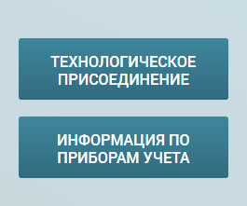

Раздел личного кабинета потребителя для просмотра информации о приборах учета содержит следующий набор действий:
- Добавление лицевых счетов.
- Удаление лицевых счетов.
- Просмотр сведений о приборах учета, привязанных к лицевому счету.
- Предоставление доступа к сведениям, предусмотренным минимальным набором функций интеллектуальных систем учета, в случае если в отношении такой точки поставки установлен интеллектуальный прибор учета электрической энергии.
- Выгрузка архива данных за период.

Добавление и удаление лицевых счетов
Для просмотра сведений о приборах учета, привязанных к лицевому счету необходимо добавить номер лицевого счета:
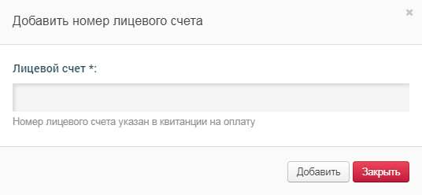
Номер лицевого счета указывается сбытовой организацией в квитанции на оплату электрической энергии.
При успешном добавлении лицевого счета Вы получите сообщение «Номер лицевого счета успешно добавлен».
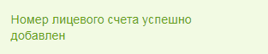
Данный лицевой счет будет выведен в левой части экрана, совместно с ранее добавленными.
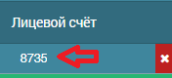
В случае отсутствия в базе данных сетевой организации сведений о введенном лицевом счете будет выведено соответствующее сообщение:
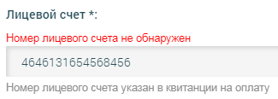
Добавить дополнительный лицевой счет возможно в левой части экрана по кнопке:
«+ Добавить лицевой счет»
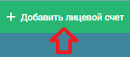
Для удаления лицевого счета необходимо нажать на кнопку « Х » напротив соответствующего номера:
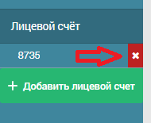
и подтвердить действие:
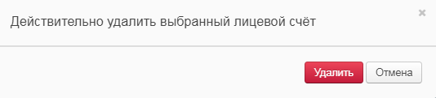

Для просмотра сведений по выбранному лицевому счету необходимо нажать соответствующую кнопку на главной странице:
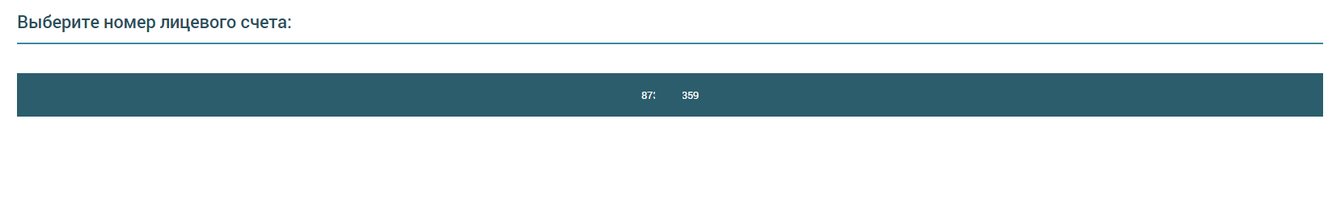
либо в левой части экрана:
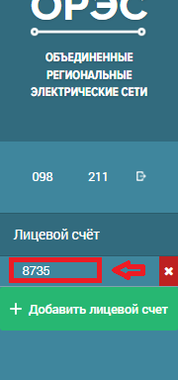
Переход на главную страницу осуществляется нажатием на имя учетной записи
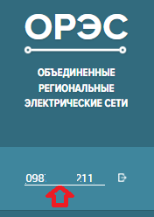

Просмотр сведений о приборах учета, привязанных к лицевому счету
При выборе лицевого счета отображается информация о приборах учета, привязанных к лицевому счету:
- Марка прибора учета электрической энергии.
- Номер прибора учета.
- Адрес точки учета электрической энергии.
- Дата, на которую сняты показания, используемые в расчетах между потребителем и сбытовой организацией.
- Расчетные показания для разных тарифных зон суток.
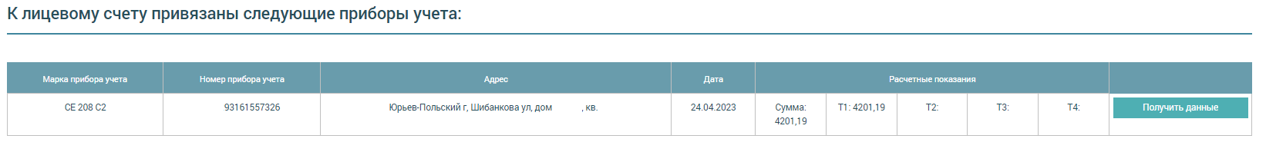
Предоставление доступа к сведениям, предусмотренным минимальным набором функций интеллектуальных систем учета.
Получить доступ к сведениям, предусмотренным минимальным набором функций интеллектуальных систем учета возможно, в случае если в отношении такой точки поставки установлен интеллектуальный прибор учета электрической энергии.
При этом, в соответствующем поле будет доступна кнопка «Получить данные».
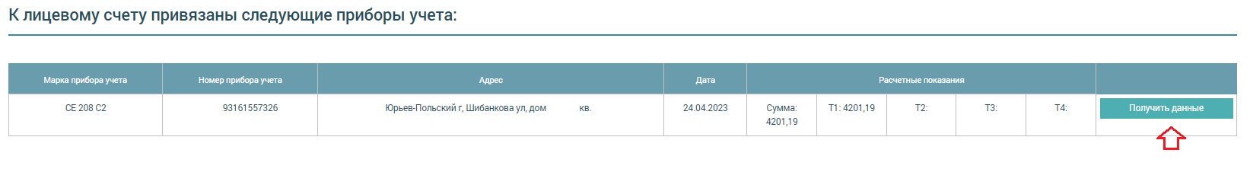
При нажатии на кнопку «Получить данные» производится переход в раздел «Информация по прибору учета электрической энергии», выводятся данные интеллектуального прибора учета.
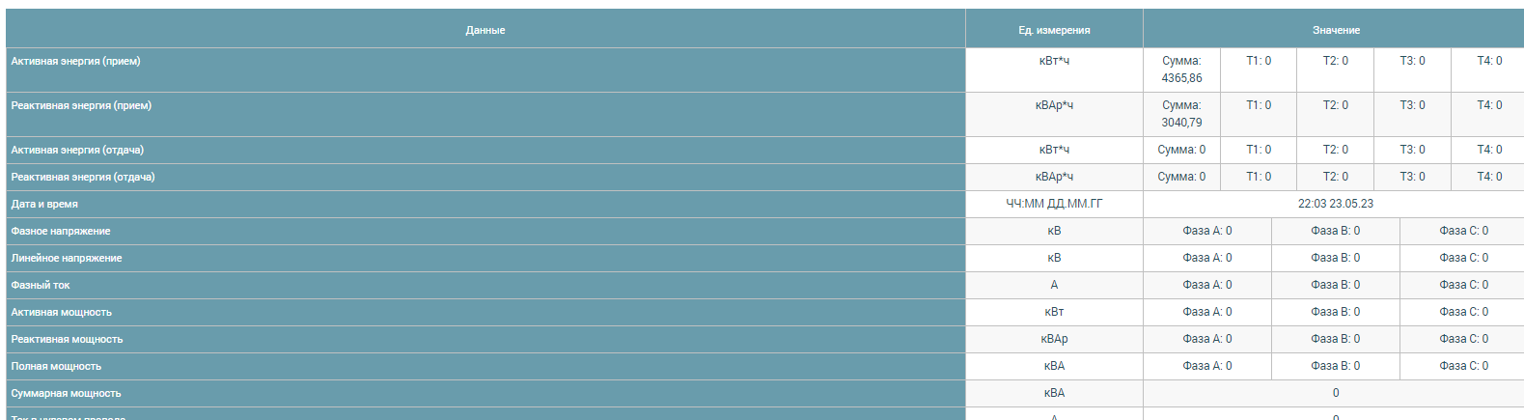
Данные выводятся на дату последнего опроса интеллектуальной системы учета электрической энергии и обновляются раз в сутки.
Для получения архива данных за период необходимо
- нажать кнопку «Получить архив данных за период»
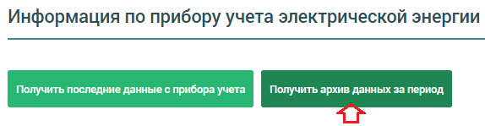
- Выбрать дату начала и дату окончания периода выгрузки архивных данных и нажать кнопку «Сформировать».
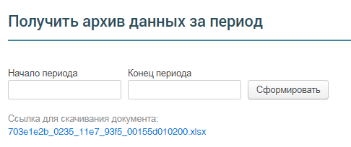
Максимальная глубина хранения архива данных составляет 3 года.
При успешном формировании запроса будет выведено сообщение:
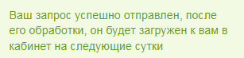
До 21:00 МСК текущих суток возможно обновить запрос, указав иные даты. Перед обновлением запроса необходимо перезагрузить страницу (нажать F5).
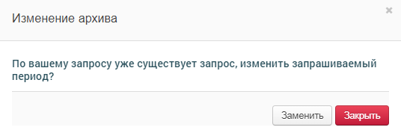
Ответ на запрос будет сформирован на следующие сутки и размещен в виде файла для загрузки.
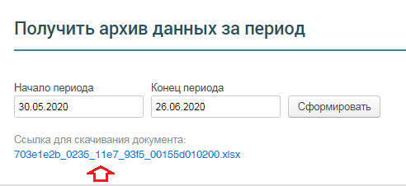

Для возврата на экран просмотра сведений, предусмотренным минимальным набором функций интеллектуальных систем учета необходимо нажать «Получить последние данные с прибора учета».
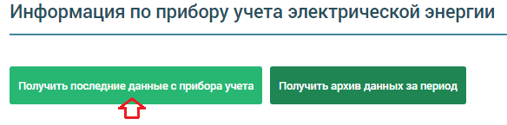
- Порядок работы в личном кабинете потребителя юридического лица и индивидуального предпринимателя

Переход в личный кабинет потребителя юридического лица и индивидуального предпринимателя
После авторизации в личном кабинете Вам будет предложено выбрать дальнейшие действия.
- Для подачи заявки на технологическое присоединение нажмите кнопку «Технологическое присоединение». Инструкция по работе с данным разделом сайта приведена отдельно.
- Для просмотра сведений о приборах учета электрической энергии нажмите «Информация по приборам учета».
При переходе на страницу «Информация по приборам учета электрической энергии» будет произведена проверка факта наличия ОГРН (ОГРНИП) в базе данных сетевой организации.
В случае отсутствия данных сведений будет выведено соответствующее сообщение с предложением связаться с технической поддержкой для решения данного вопроса.
В случае наличия ОГРН (ОГРНИП) в базе данных сетевой организации произойдет переадресация на страницу подтверждения данных юридического лица.
Для подтверждения данных юридического лица необходимо ввести номер любого имеющегося договора электроснабжения, купли-продажи электрической энергии со сбытовой организацией.
После успешного подтверждения данных юридического лица предоставляется доступ ко всем договорам и информации о всех точках учета электрической энергии в разрезе договоров для зарегистрированного ОГРН(ОГРНИП), а также соответствующий функционал:
- Просмотр сведений о приборах учета, привязанных к номеру договора.
- Предоставление доступа к сведениям, предусмотренным минимальным набором функций интеллектуальных систем учета, в случае если в отношении такой точки поставки установлен интеллектуальный прибор учета электрической энергии.
- Выгрузка архива данных за период.

Просмотр сведений о приборах учета, привязанных к номеру договора
Для просмотра сведений о приборах учета, привязанных к данному договору необходимо выбрать номер договора в левой части экрана:
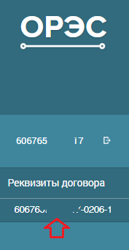
При выборе номера договора отображается информация о приборах учета, привязанных к данному договору:
- Марка прибора учета электрической энергии.
- Номер прибора учета.
- Адрес точки учета электрической энергии.
- Дата, на которую сняты показания, используемые в расчетах между потребителем и сбытовой организацией.
- Расчетные показания для разных тарифных зон суток.
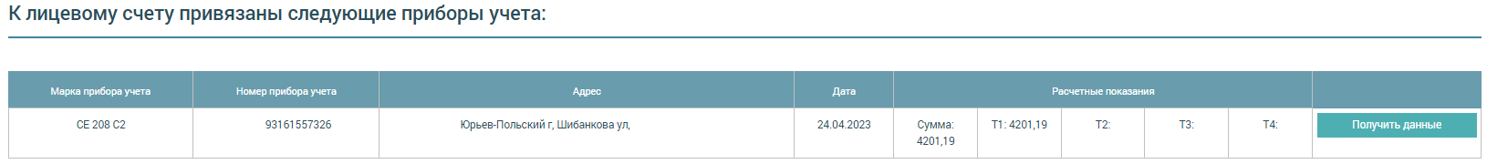

Предоставление доступа к сведениям, предусмотренным минимальным набором функций интеллектуальных систем учета.
Получить доступ к сведениям, предусмотренным минимальным набором функций интеллектуальных систем учета возможно, в случае если в отношении такой точки поставки установлен интеллектуальный прибор учета электрической энергии.
При этом в соответствующем поле будет доступна кнопка «Получить данные»
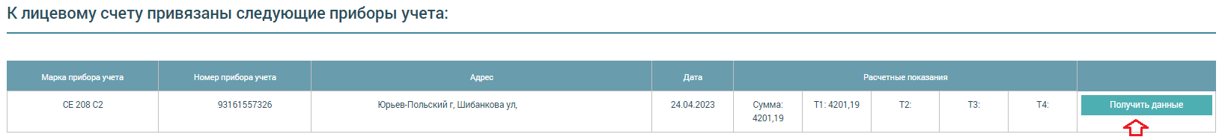
При нажатии на кнопку «Получить данные» производится переход в раздел «Информация по прибору учета электрической энергии», выводятся данные интеллектуального прибора учета.
Данные выводятся на дату последнего опроса интеллектуальной системы учета электрической энергии и обновляются раз в сутки.
Для получения архива данных за период необходимо
- нажать кнопку «Получить архив данных за период»
- Выбрать дату начала и дату окончания периода выгрузки архивных данных и нажать кнопку «Сформировать».
Максимальная глубина хранения архива данных составляет 3 года.
При успешном формировании запроса будет выведено сообщение:
До 21:00 МСК текущих суток возможно обновить запрос, указав иные даты. Перед обновлением запроса необходимо перезагрузить страницу (нажать F5).
Ответ на запрос будет сформирован на следующие сутки и размещен в виде файла для загрузки.
Для возврата на экран просмотра сведений, предусмотренным минимальным набором функций интеллектуальных систем учета необходимо нажать «Получить последние данные с прибора учета».
- Завершение работы с личным кабинетом потребителя.
Для завершения работы с личным кабинетом потребителя следует выполнить выход из учетной записи путем нажатия на соответствующую кнопку выхода.
